Къэбэрдэй-Балъкъэр Республикэм Тэрч муниципалнэ куейм хыхьэ Арыкъ
жылагъуэм псомкIи щIэныгъэ щрагъэгъуэт и
курыт муниципалнэ казённэ еджапIэ

Къэхутэныгъэ лэжьыгъэ

«ТхьэкIумашэ лъэпкъым и къежьапIэр»

ЕджакIуэр: ТхьэкIумашэ Салимэ Сережэ ипхъу,
8 класс
ЕгъэджакIуэр: Дэжыг Асият Лионид ипхъу,
адыгэбзэмрэ литературэмрэ и егъэджакIуэ

Арыкъ жылагъуэ, 2019 гъэ
Лэжьыгъэм и зэхэлъыкIэр:
- Пэублэ псалъэ…………………………….…………………..3-4
2. ТхьэкIумашэ лъэпкъым и къежьапIэр………………………5-7
3. КIэух псалъэ…………………………………………………….8
4. Къэзгъэсэбэпа литературэр……………………………………9
5. Приложенэ

I. Пэублэ псалъэ

Хэку! Сыт щыIэ абы нэхъ лъапIэ дэтхэнэ зы цIыхум дежкIи? Хэкум къыщыщIедзэ ди адэ-анэхэм, ди дэлъхухэм, шыпхъухэм, ныбжьэгъухэм деж. Зы жыг дахэу, быдэу къэкIыфынукъым и лъабжьэм зыщIимыгъакъуэу. Абы ещхьщ цIыхури. Ижь-ижьыж лъандэрэ адыгэхэм мыхьэнэшхуэ ирату щытащ къызыхэкIа я лъэпкъ лIакъуэр хъумэным, нэхъыжьхэм къадэгъуэгурыкIуа я лъэпкъ нэщэнэхэр зехьэным. Дяпэ итахэм къытхуагъэна щэнхабзэр, лъэпкъ тхыдэр къыдэкIуэтей щIэблэм тщымыгъупщэн папщIэ, дэ щыгъуазэ зытщIын хуейщ ди блэкIар зыхуэдэм. Къэхутэныгъэ лэжьыгъэм зэрыцIыкIурэ дихьэх сэ, апхуэдэ мурад сщIащ ТхьэкIумашэхэ ди лъэпкъ жыгыр зэфIэзгъэувэжыну.
Ар къыщIыхэсхари си къежьапIэм, си унагъуэм я къекIуэкIыкIам щыгъуазэ зысщIыну сыхуейуэ аращ. УкъызыхэкIа лъэпкъым и къежьапIэр умыщIэмэ ар сэ къызэрысщыхъур а лъэпкъым пщIэ хуумыщIу аращ. Хэти фIэгъэщIэгъуэнщ къэзылъхуамрэ къызыхэкIамрэ я псэукIар, къалэжьар ищIэну.

Къэтхутэ объектыр: ТхьэкIумашэ лъэпкъыр.
Къэтхутэ предметыр: ТхьэкIумашэ лъэпкъым и къежьапIэр.
Къэхутэныгъэр зытепсэлъыхь Iуэхугъуэр:
ТхьэкIумашэ лъэпкъым и къежьапIэмрэ и къекIуэкIыкIамрэ.
Къэхутэныгъэ-лэжьыгъэм и мурадыр:
ТхьэкIумашэ лъэпкъым и къежьапIэмрэ лъэпкъым къыхэкIа цIыху цIэрыIуэхэмрэ гъэнэхуэн.
Къэхутэныгъэ-лэжьыгъэм и къалэнхэр:
I.ТхьэкIумашэ лъэпкъым и къежьапIэр къэхутэн;
2.Лъэпкъым къыхэкIа цIыху цIэрыIуэхэр гъэнэхуэн.
3. Къэсхутахэр къэзгъэсэбэпкIэрэ ТхьэкIумашэхэ я лъэпкъ жыгыр зэфIэгъэувэжын.
Къэхутэныгъэ- лэжьыгъэр къыщыбгъэсэбэп хъунур: адыгэбзэмрэ литературэмкIэ тхьэмахуэр щекIуэкIкIэ, классщIыб лэжьыгъэхэм деж.
Къэхутэныгъэ-лэжьыгъэмкIэ къалэнхэр къызэхъулIэн папщIэ къэзгъэсэбэп методхэр:
- тхылъхэм, интернетым ит лэжьыгъэхэм щыгъуазэ зыщIын;
-ТхьэкIумашэ лъэпкъым я нэхъыжьхэм псалъэмакъ дегъэкIуэкIын;
-сурэтхэр зэхуэхьэсыжын

2. ТхьэкIумашэ лъэпкъым и къежьапIэр
Кавказ ищхъэрэм щыпсэу лъэпкъхэр нэхъапэм Iэпхъуэшапхъуэу щытащ. ЕпщыкIуянэ-епщыкIубгъуанэ лIэщIыгъуэр лъэпкъ куэдым дежкIэ хьэлъэу щытащ. Хэкум щекIуэкI зауэ- банэхэм щхьэкIэ щыпсэу щIыпIэхэр яхъуэжын хуей хъурт.ЗэIыхьлыхэр зэбгрыдзауэ псэурт. Куэди Тырку щIыналъэм Iэпхъуэхэрт. ЦIыхухэр гугъу ирагъэхьырт а зэманым тепщэу щыта пщы унафэщIхэм. Ахэр щышынэрт пщэдейрей махуэщIэм къэхъункIэ хъуну гузэвэгъуэм. ТхьэкIумашэ лъэпкъыр къызытекIар ТхьэкIумашщ, нэхъыжьхэм зэрыжаIэжымкIэ, илъэс щитI ипэ Адыгейм и къуажэшхуэ Хьэкуринэхьэблэ къиIэпхъукIыу Кэбэрдейм къэIэпхъуам. Абы теухуа тхыгъэ хэлъщ ди лъэпкъым ехьэлIа хъыбар куэд зэхуэзыхьэса ТхьэкIумашэ Аслъэнбэч и къуэ Хьэмид и архив цIыкIум. Мы архивыр икъукIэ щхьэпэ хъуащ ТхьэкIумашэ лъэпкъым теухуауэ езгъэкIуэкIа къэхутэныгъэхэр нэхъ куу, нэс хъунымкIэ.
НтIэ, Хьэкуринэхьэблэ щыпсэуа ди унэкъуэщхэр пщыуэ е уэркъыу щымытами, ящIэнрэ яшхынрэ ягъуэту, мэкъумэшым елэжьу, Iэщ зэрахуэу псэуащ. Хуэгъэфэщауэ а зэманым ирихьэлIэу ТхьэкIумашэ зэкъуэшищыр Къэбэрдейм къэIэпхъуащ. ТIур Къэбэрдеишхуэм къэнащ, зыр Джылэхъстэнейм къэIэпхъуащ.
Джылэхъстэнейм къэIэпхъуа ТхьэкIумаш адыгэ цIыхубз цIыкIу къишащ, езым и хъушэрэ ищIрэ зригъэпэщащ, къыщIэхъуэ и щIэблэкIи и щхьэкIи пщIэрэ нэмысрэ иIэу псэуащ. ТхьэкIумаш и ужь къихъуахэу Уэрыщ, Безрокъуэ, Багъыр, Машэ, Гъумар сыми, абыхэм я быныжхэри щхьэх ямыIэу щIым телажьэу, уней щхьэлышхуи яIэу щытащ. (сурэт I-4)
Псом хуэмыдэу щхьэлтет Iумахуэт Машэ. Ар псэуху а IэнатIэм Iутащ. «ТхьэкIумашэхэ я щхьэлыжьыр» жаIэу дэнэкIи щыцIэрыIуэу щытар Хэку зауэшхуэм и лъэхъэнэм зэхакъутат, ауэ и адэшхуэм и Iуэхум пищащ абы и къуэрылъху Мирон. (сурэт 5)
Ар зи къуэр Гъумарт. Мирон сэ си адэшхуэщ. Си адэшхуэр февралым и хым, минрэ щибгъурэ щэщIрэ тIу гъэм Борыкъуей къуажэ къыщалъхуащ. Пасэу и адэр фIэкIуэдри илъэс пщыкIутIым иту колхозым щылэжьэн щIидзащ и унагъуэр ипIын папщIэ. Зауэ нэужьым ику ит щIэныгъэ зригъэгъуэтащ. Дзэм къулыкъу хуищIэну кIуа нэужь илъэсищкIэ танкист- механикыу лэжьащ. (сурэт 6)
Службэр къиухыу къэкIуэжа нэужь, абы щхьэлыр зэригъэпэщыжри, и лэжьыгъэр зэтриублэжащ. Си адэшхуэ Мирон инженер - механик IэщIагъэр иIэу Арыкъ къуажэм щызэхэт хозяйствэм щылэжьащ, щхьэлтетынри здихьыу. Мэкъумэш лэжьыгъэр фIыуэ зылъагъу Мирон и къуэхэри Русланрэ Сергейрэ(ар си адэщ) и адэм и лъэужь яхуу я гъащIэр щIым елэжьыным ирапхащ.
Мирон нэмыщI, Гъумар иджыри щIалищ иIащ. Барэсбий минрэ щибгъурэ щэщIрэ щы гъэм къалъхуащ. ЕплIанэ классым щIэсу и адэ Гъумар зауэм кIуащ икIи илъэсипщI ныбжьым иту лэжьэн щIидзащ. Минрэ щибгъурэ тхущIрэ тху гъэм щыщIэдзауэ дунейм ехыжыху механизатору колхозым щылэжьащ. И псэемыблэж лэжьыгъэм папщIэ абы къыхуагъэфэщащ
«ЩIыхьым и дамыгъэ» медалыр, щытхъу тхылъхэр. Абы и быныжхэу Жаннэ, Радион, Аринэ сымэ гъащIэм я увыпIэ щагъуэтауэ мэпсэу. Радион и адэм и IэщIагъэу щытам иролажьэ - механизаторщ.
А IэщIагъэрщ Гъумар и къуэ курыт Заурбий иIар. Ар пасэу дунейм ехыжащ.
Машэ и къуэрылъху нэхъыщIэ Хьэсэн минрэ щибгъурэ плIыщIрэ тIу гъэм къалъхуащ. Еянэ классыр къиуха нэужь, Старэ Шэрэдж дэт еджапIэм щIэтIысхьэри щеджащ. А еджапIэр къиухщ и къуажэм къигъэзэжри иджыри къэсыху механизатору лэжьащ. Бынитху иIэщ. И къуэхэу Вячеславрэ Чэримрэ щIым елэжьу щытщ. (сурэт 7)
Безрыкъуэ и къуэ Багъир колхоз Iэщыр игъэхъуу щытащ. Гъэмахуэ зыгъэпсэхугъуэхэм деж абы дэIэпыкъурт и къуитIыр. Апхуэдэ зы гъэмахуэ мазэм уз зэрыцIалэ къахыхьэри Багъир и къуэ нэхъыжь Хьэжбий ихьащ. И къуэ нэхъыщIэ Шыхьбий кърагъэлащ. Багъир абы щIэныгъэ иригъэгъуэтащ, кхъухьлъатэзехуэу. Хэку зауэшхуэр къэхъея нэужь, ар зауэм кIуащ икIи адмирал Головко и унафэм щIэту нэмыцэхэм езэуащ. Шыхьбий дамыгъэ лъапIэ къыхуагъэфэщащ- «Зауэ Бэракъ Плъыжь» орденыр. ЦIыху мащIэ хэкIуэдакъым Хэку зауэшхуэм. Зы унагъуи бгъуэтынкъым Къэбэрдей –Балъкъэрым зыгуэр зыфIэмыкIуэда. Абыхэм ящыщщ ТхьэкIумашэ лъэпкъри. Мы лъэпкъым щыщу плIы хэкIуэдащ хэку зауэшхуэм. Минрэ щибгъурэ плIыщIрэ плIы гъэм хэкIуэдащ Машэ и къуэ Гъумар.
ТхьэкIумашэ Хьэмид Аслъэнбэч и къуэр адыгэбзэмрэ литературэмрэ, географиемрэ сурэт щIынымрэ я егъэджакIуэу Борыкъуей къуажэ дэт еджапIэм щылажьэу щытащ. Хьэмид щIалитI иIащ: СулътIанрэ Михаилрэ. (сурэт 8)
Зауэ зэманым Борыкъуей щыщ цIыху пщыкIущым офицер цIэ лъапIэр къыфIащауэ щытащ. Абыхэм ящыщ зыт Хьэмид и къуэ СулътIани. Зауэм минрэ щибгъурэ плIыщIрэ зы гъэм дашащ. Минрэ щибгъурэ плIыщIрэ тху гъэм къигъэзэжащ. ЛIыхъужьыгъэ зрихьахэм папщIэ къыхуагъэфэщащ «Хэку зауэшхуэм и орден» етIуанэ степеныр, медалитI «За боевые заслуги», «За победу над Германией» жыхуиIэхэр.
Хьэмид и къуэ етIуанэ Михаил щIэныгъэм, щэнхабзэм зи зэфIэкI щызыгъэлъэгъуахэм, лъэпкъым и цIэр фIыкIэ зыгъэIуахэм ящыщщ. Михаил минрэ щибгъурэ тIощIрэ блы гъэм Борыкъуей къуажэ къыщалъхуащ.
Урысей Федерацэм ЩIыхь зиIэ и сурэтыщIщ, Къэбэрдей- Балъкъэрым и Къэрал саугъэтыр зыхуагъэфэща скульптор цIэрыIуэщ. (сурэт 9)
ТхьэкIумашэ лъэпкъым и тхыдэр къэспщытэкIэрэ, сэ къэсщIащ, абыхэм ди лъэпкъым и мызакъуэу хэку псом хэлъхьэныгъэшхуэ хуащIауэ зэрыщытыр.

4. КIэух псалъэ

Къэхутэныгъэ - лэжьыгъэм и япэ лъэбакъуэхэр щысчым сэ сызыщIэкъуар ТхэкIумашэ лъэпкъым я тхыдэр къэзыпщытэну, ди лъэпкъ жыгыр зэфIэзгъэувэжыну. (сурэт I0) ИкIи къызгурыIуащ ТхьэкIумашэ лъэпкъым я къекIуэкIыкIар зэрыгъэщIэгъуэныр, уи щхьэр лъагэу Iэтауэ узытепсэлъыхь, щапхъэ зытепх хъун цIыху щэджащэ дызэриIэр. Я лэжьыгъэфIхэмкIэ ТхьэкIумашэ лъэпкъым къалэжьащ я къуажэгъухэм къыхуащI пщIэмрэ щIыхьымрэ, икIи сэри срогушхуэ а лъэпкъым сыкъызэрыхэкIам. АдэкIи сэ си гугъэщ си лъэпкъым и къекIуэкIыкIам теухуа къэхутэныгъэ - лэжьыгъэм пысщэну, япэ адыгэ скульптор ТхьэкIумашэ Михаил и творчествэр къэсхутэну. Сэ къызолъытэ, дэтхэнэ зыми къызыхэкIа и лъэпкъым и къекIуэкIыкIам щыгъуазэ зыхуищIын хуейуэ, сыт щхьэкIэ жыпIэмэ щыIар умыщIэу къыбгурыIуэнукъым нобэри, къэкIуэну пщэдейри.

Къэзгъэсэбэпа литературэр:
- ТхьэкIумашэ Хьэмид Аслъэнбэч и къуэм и архив тхыгъэхэр.
- «Къэбэрдей-Балъкъэр пэж» газет, бадзэуэгъуэм и I2, 2007гъэ.
- Абазэ А.Ч., Джэдгъэф Б.М., Къэжэр Хь.Хь., ХьэкIуащэ А.Хь. «Къэбэрдей усэм и антологие ХХ лIэщIыгъуэ». Тхылъ тедзапIэ центр «Эль -Фа» 2008гъэ.
- Умар В. Хь «Псалъэ минипщI» Урыс –адыгэ псалъалъэ. Налшык. 20I4гъэ.
5. Беслъэней В.Х. «Малокабардинцы на фронтах ВОВ I94I-I945 годов » Налшык : Тхылъ тедзапIэ центр "Эль-Фа", I995

Приложенэ
Сурэт 1
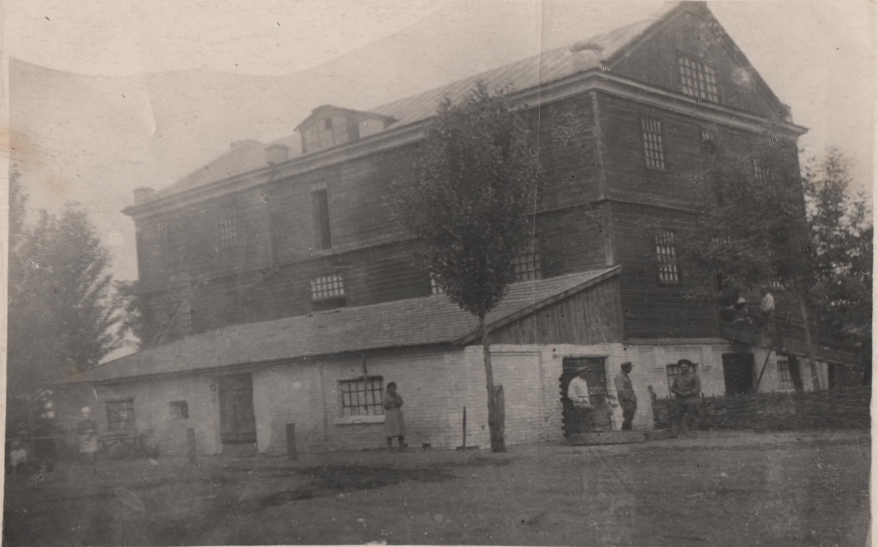
Сурэт 2
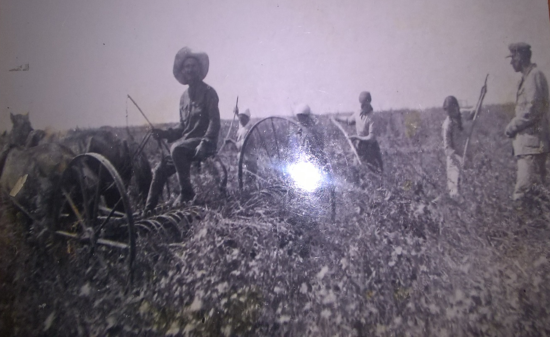

Сурэт 3

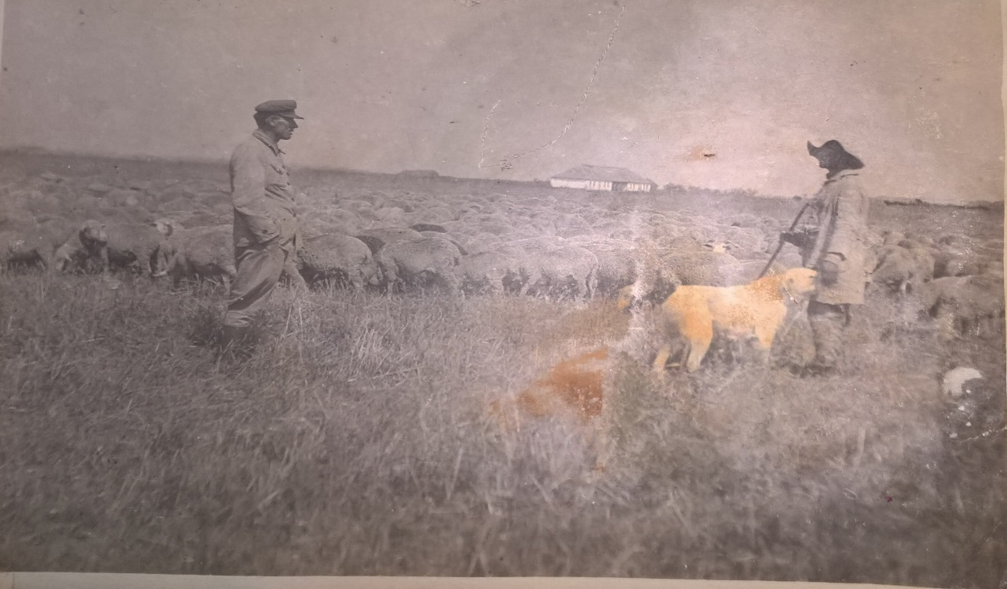

Сурэт 4

Сурэт 5

Сурэт 6
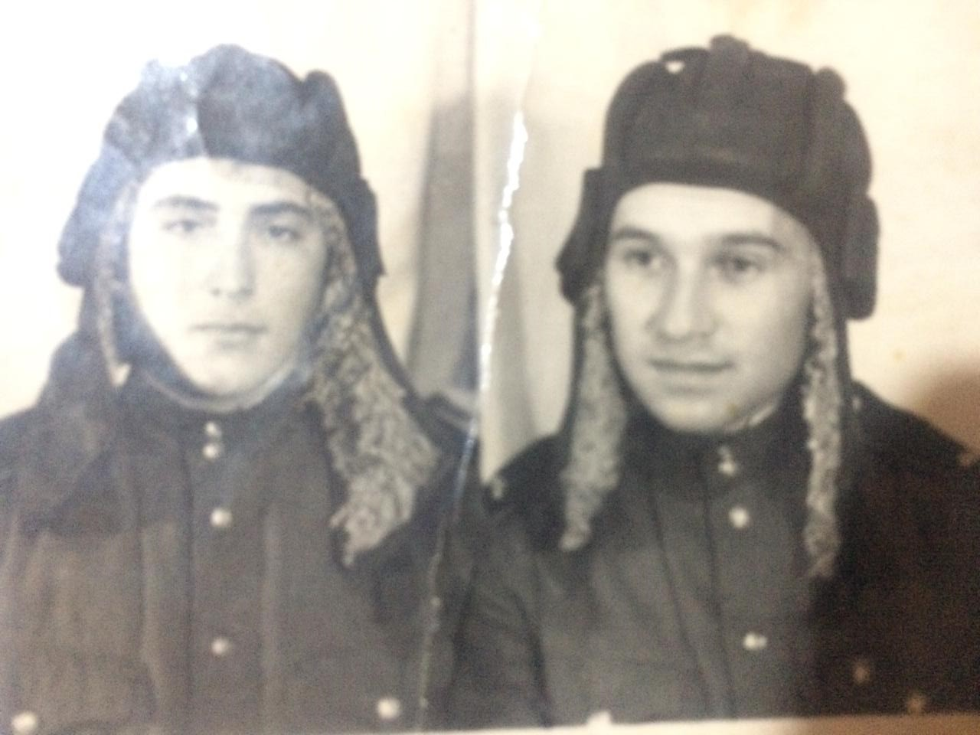

Сурэт 7
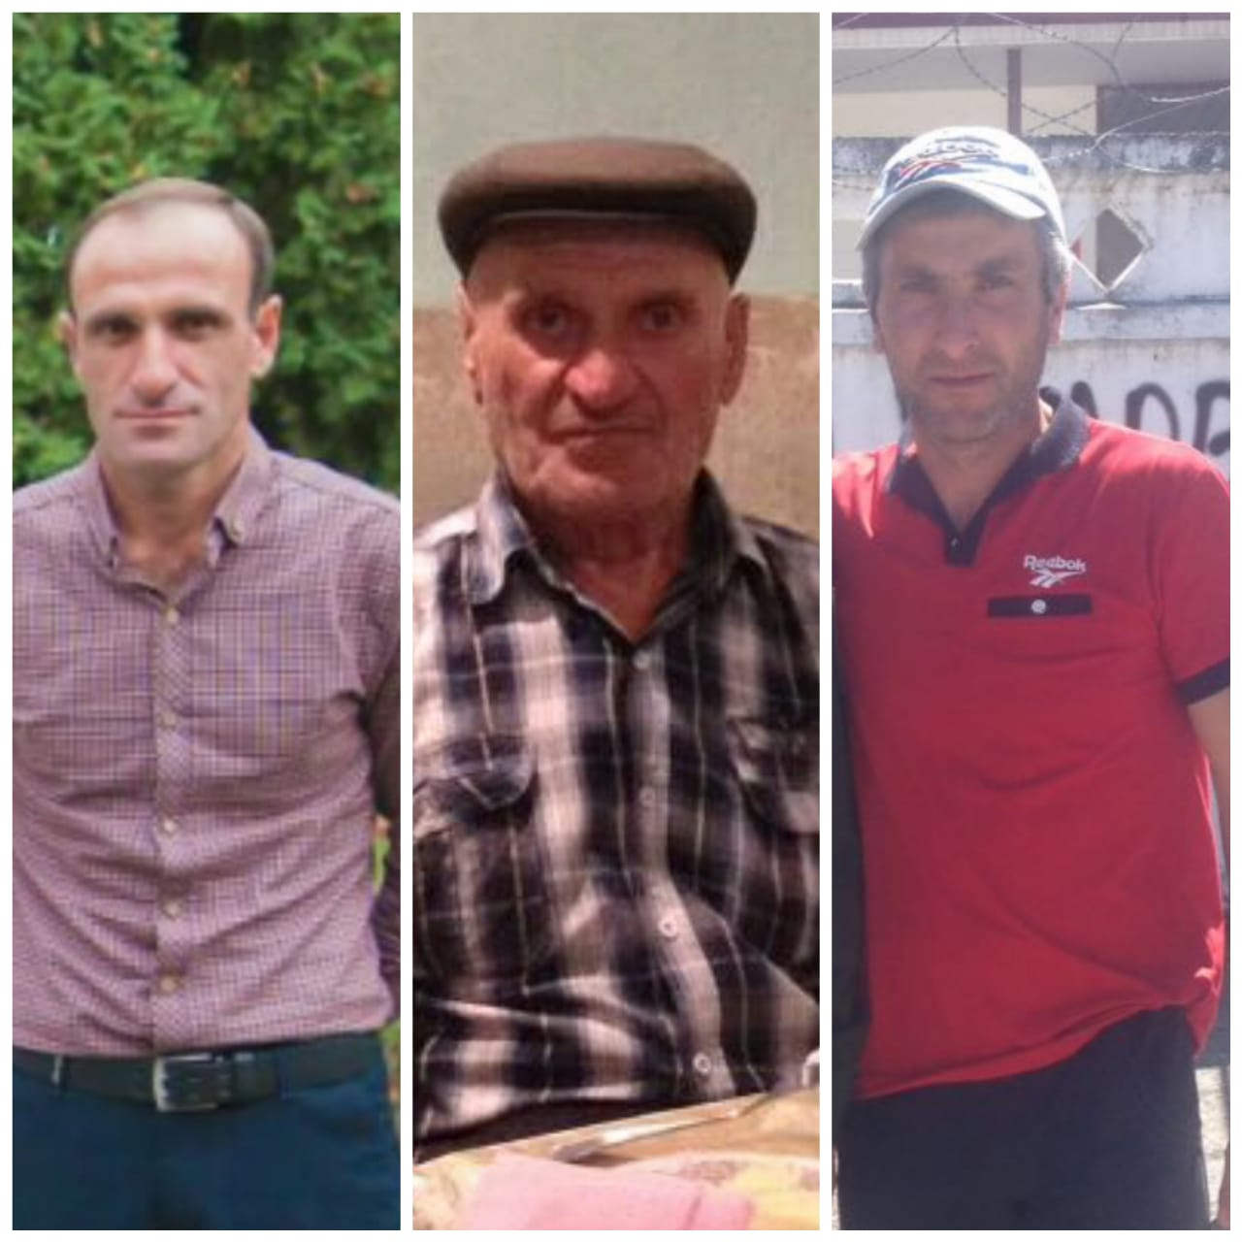
Сурэт 8

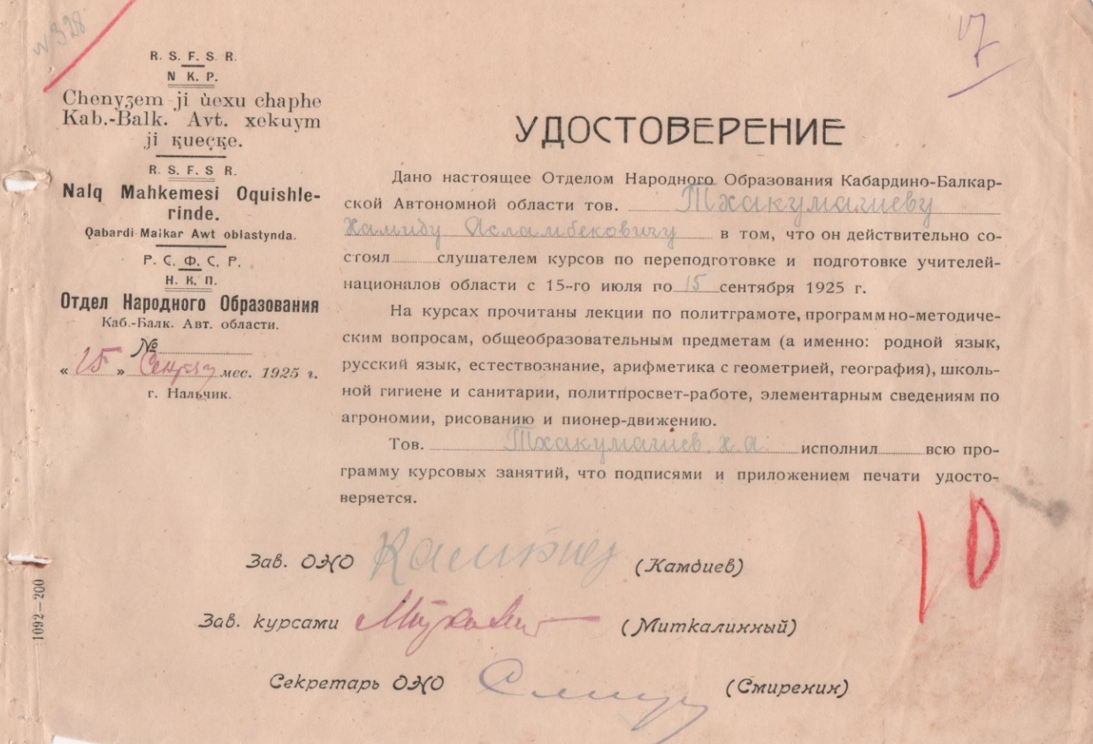

Сурэт 9
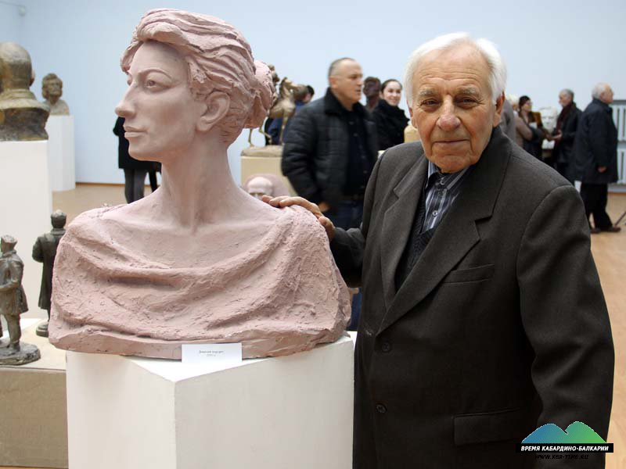
Сурэт I0

